Câu 3. [DS12.C1.2.BT.a] (THPT Kinh Môn 2 - Hải Dương - 2018 - BTN) Hàm số đạt cực tiểu tại bằng?
A. . B. . C. . D. .
Lời giải
Chọn C
Ta có: .
Bảng biến thiên:
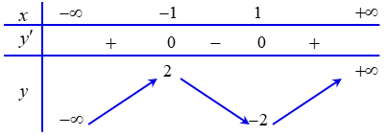
Dựa vào bảng biến thiên, hàm số đạt cực tiểu tại .
Câu 13: [DS12.C1.2.BT.a] (THPT TRẦN PHÚ ĐÀ NẴNG – 2018)Cho hàm số có bảng biến thiên như sau:
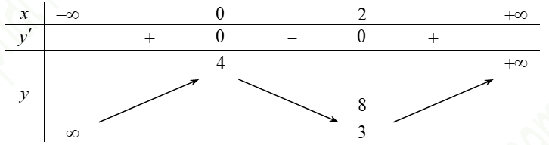
Giá trị cực đại của hàm số là
A.. B.. C.. D..
Lời giải
Chọn A
Giá trị cực đại của hàm số là .
Câu 22. [DS12.C1.2.BT.a] (THPT Xuân Trường - Nam Định - 2018-BTN) Cho hàm số có bảng biến thiên như hình bên:
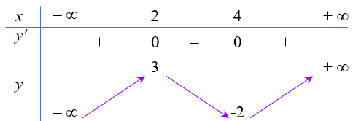
Khẳng định nào sau đây là đúng?
A. Hàm số đạt cực đại tại . B. Hàm số đạt cực đại tại .
C. Hàm số đạt cực đại tại . D. Hàm số đạt cực đại tại .
Lời giải
Chọn C
Giá trị cực đại của hàm số là tại .
Câu 4: [DS12.C1.2.BT.a] (THPT Chuyên Thái Bình - Lần 1 - 2017 - 2018 - BTN) Giá trị cực tiểu của hàm số là
A. . B. . C. . D. .
Lời giải
Chọn C
TXĐ: .
. Cho
Bảng biến thiên:

Vậy giá trị cực tiểu là .
Câu 5: [DS12.C1.2.BT.a] (THPT Chuyên Thái Bình - Lần 1 - 2017 - 2018 - BTN) Cho hàm số có đồ thị như hình bên. Mệnh đề nào dưới đây đúng?

A. Hàm số có giá trị cực tiểu bằng .
B. Hàm số có giá trị lớn nhất bằng và giá trị nhỏ nhất bằng .
C. Hàm số đạt cực đại tại và cực tiểu tại .
D. Hàm số có ba điểm cực trị.
Lời giải
Chọn C
Câu 8. [DS12.C1.2.BT.a] (THPT Kinh Môn - Hải Dương - 2018 - BTN) Hàm số có các điểm cực trị là
A. . B. .
C. . D. Hàm số không có cực trị.
Lời giải
Chọn C
Ta có . Chọn đáp án C.
Câu 3. [DS12.C1.2.BT.a] (SGD Bình Dương - HKI - 2017 - 2018 - BTN) Các điểm cực tiểu của hàm số là
A. . B. . C. và . D. .
Lời giải
Chọn A
Tập xác định: .
.
.

Vậy hàm số có điểm cực tiểu là .
Câu 33. [DS12.C1.2.BT.a] (SGD Bình Dương - HKI - 2017 - 2018 - BTN) Hàm số có bao nhiêu điểm cực trị?
A. . B. . C. . D. .
Lời giải
Chọn A
Tập xác định . Đạo hàm: .
Hàm số đồng biến trên từng khoảng xác định nên đồ thị không có điểm cực trị nào.
Câu 37. [DS12.C1.2.BT.a] (SGD Bình Dương - HKI - 2017 - 2018 - BTN) Cho hàm số có bảng biến thiên như hình bên. Mệnh đề nào dưới đây đúng?

A. Hàm số đạt cực đại tại . B. Hàm số đạt cực tiểu tại .
C. Hàm số không có cực trị. D. Hàm số đạt cực đại tại .
Lời giải
Chọn D
Qua bảng biến thiên ta thấy hàm số có đổi dấu từ dương sang âm qua nên hàm số đạt cực đại tại .
Câu 9: [DS12.C1.2.BT.a] (THPT Chuyên Hùng Vương - Phú Thọ - Lần 1 - 2018 - BTN) Điểm cực tiểu của đồ thị hàm số là điểm ?
A. . B. . C. . D. .
Lời giải
Chọn B
Ta có .
Khi đó
Hàm số đạt cực tiểu tại và hàm số đạt cực đại tại .
Với điểm cực tiểu của đồ thị hàm số là .
Câu 34. [DS12.C1.2.BT.a] (THPT Trần Hưng Đạo-TP.HCM-2018) Tìm điểm cực tiểu của đồ thị hàm số .
A. . B. . C. . D. .
Lời giải
Chọn C
.
Suy ra hàm số đạt cực tiểu tại .
Câu 7. [DS12.C1.2.BT.a] (THPT Chuyên Vĩnh Phúc- Lần 3-2018) Hàm số có bao nhiêu điểm cực trị?
A. . B. . C. . D. .
Lời giải
Chọn B
Tập xác định: .
Đạo hàm: .
.
Bảng biến thiên:
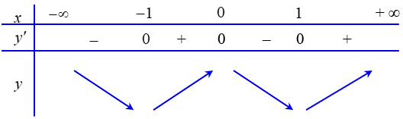
Do đó hàm số có 3 điểm cực trị.
Câu 11. [DS12.C1.2.BT.a] (THPT Chuyên Vĩnh Phúc- Lần 3-2018) Cho hàm số có bảng biến thiên như hình dưới đây. Khẳng định nào sau đây là đúng?
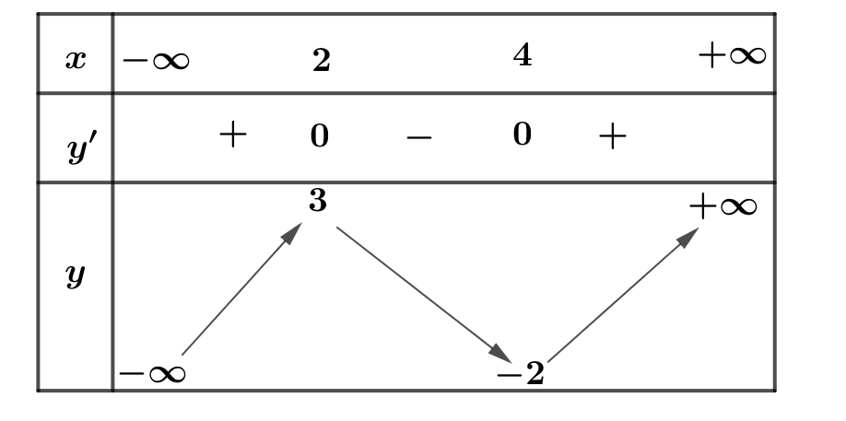
A. Hàm số đạt cực tiểu tại . B. Hàm số đạt cực tiểu tại .
C. Hàm số đạt cực tiểu tại . D. Hàm số đạt cực tiểu tại .
Lời giải
Chọn B
Câu 10. [DS12.C1.2.BT.a] (THPT Hoa Lư A-Ninh Bình-Lần 1-2018) Hàm số có bao nhiêu điểm cực trị?
A. B. C. . D.
Lời giải
Chọn B
với mọi và .
Do đó hàm số không có điểm cực trị.
Câu 48: [DS12.C1.2.BT.a] (THPT Lê Xoay – Vĩnh Phúc – Lần 3 – 2018) Cho hàm số có bảng biến thiên như sau
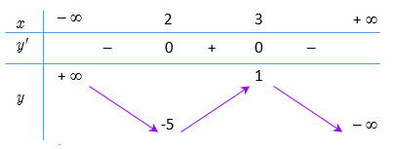
Hàm số đạt cực tiểu tại điểm
A. . B. . C. . D. .
Lời giải
Chọn B
Dựa vào bảng biến thiên ta thấy hàm số đạt cực tiểu tại điểm .
Câu 8: [DS12.C1.2.BT.a] (THPT Hoàng Hóa - Thanh Hóa - Lần 2 - 2018) Cho hàm số có bảng biến thiên như sau
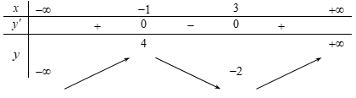
Giá trị cực đại của hàm số bằng
A. B. C. D.
Lời giải
Chọn D
Từ bảng biến thiên suy ra, hàm số đạt cực đại tại và giá trị cực đại của hàm số là .
Câu 8: [DS12.C1.2.BT.a] (THPT Hoàng Hóa - Thanh Hóa - Lần 2 - 2018 - BTN) Cho hàm số có bảng biến thiên như sau
Giá trị cực đại của hàm số bằng
A. B. C. D.
Lời giải
Chọn D
Từ bảng biến thiên suy ra, hàm số đạt cực đại tại và giá trị cực đại của hàm số là .
Câu 12: [DS12.C1.2.BT.a] (THPT Đặng Thúc Hứa - Nghệ An - 2018 - BTN) Cho hàm số có bảng biến thiên như hình vẽ. Khẳng định nào sau đây là sai?
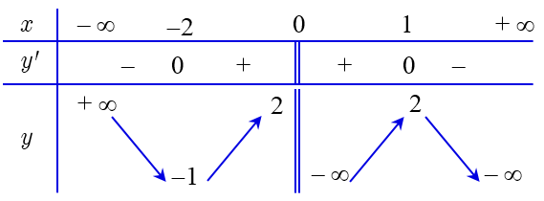
A. Hàm số đạt cực đại tại và
B. Giá trị cực tiểu của hàm số bằng
C. Giá trị cực đại của hàm số bằng
D. Hàm số đạt cực tiểu tại
Lời giải
Chọn A
Dựa vào BBT, hàm số không đạt cực trị tại .
Câu 7: [DS12.C1.2.BT.a] (THPT Chuyên Hà Tĩnh - Lần 1 - 2018 - BTN) Số điểm cực trị của đồ thị hàm số là
A. B. C. D.
Lời giải
Chọn B
Ta có .
.
Bảng xét dấu
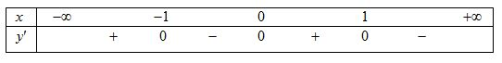
Vậy đồ thị hàm số có điểm cực trị.
Câu 31: [DS12.C1.2.BT.a] [THPT Đô Lương 4 - Nghệ An - 2018 - BTN] Tìm điểm cực tiểu của đồ thị hàm số .
A. B. C. D.
Lời giải
Chọn A
.
Lập bảng biến thiên:
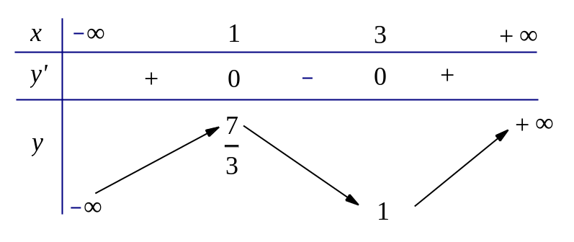
Dựa vào BBT suy ra, điểm cực tiểu của đồ thị hàm số là .
Câu 18: [DS12.C1.2.BT.a] (THPT Chuyên Vĩnh Phúc - lần 1 - 2017 - 2018 - BTN) Hàm số có đồ thị như hình vẽ. Khẳng định nào sau đây đúng?
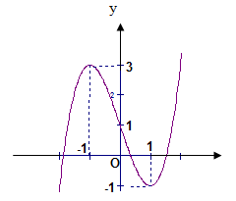
A. Đồ thị hàm số có điểm cực đại là . B. Đồ thị hàm số có điểm cực tiểu là .
C. Đồ thị hàm số có điểm cực tiểu là . D. Đồ thị hàm số có điểm cực tiểu là .
Lời giải
Chọn B
Dựa vào đồ thị ta có: Đồ thị hàm số có điểm cực tiểu là và điểm cực đại là .
Câu 49: [DS12.C1.2.BT.a] (THPT Chuyên Hùng Vương-Gia Lai-2018) Cho hàm số có đạo hàm trên . Xét tính đúng sai của các mệnh đề sau:
(I): Nếu trên khoảng và trên khoảng thì hàm số đạt cực đại tại điểm .
(II): Nếu hàm số đạt cực đại tại điểm thì tồn tại các khoảng , sao cho trên khoảng và trên khoảng .
A. Cả (I) và (II) cùng sai B. Mệnh đề (I) đúng, mệnh đề (II) sai
C. Mệnh đề (I) sai, mệnh đề (II) đúng D. Cả (I) và (II) cùng đúng
Lời giải
Chọn B
Ta có mệnh đề (I) đúng và mệnh đề (II) sai (câu lý thuyết)
Câu 7: [DS12.C1.2.BT.a] (CỤM CÁC TRƯỜNG CHUYÊN ĐỒNG BẰNG SÔNG CỬU LONG-LẦN 2-2018) Phát biểu nào sau đây đúng?
A. Nếu và thì hàm số đạt cực đại tại
B. Hàm số đạt cực trị tại khi và chỉ khi
C. Nếu và thì không phải là cực trị của hàm số
D. Nếu đổi dấu khi qua điểm và liên tục tại thì hàm số đạt cực trị tại điểm
Lời giải
Chọn D
Theo lý thuyết về cực trị của hàm số.
Câu 7: [DS12.C1.2.BT.a] (THPT Chuyên Hạ Long - Quảng Ninh - Lần 2 -2018) Cho hàm số xác định, liên tục trên và có bảng biến thiên như sau
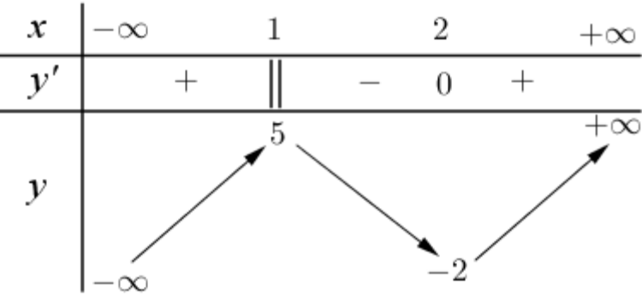
Điểm cực đại của hàm số là
A. B. C. D.
Lời giải
Chọn B
Dựa vào bảng biến thiên, ta có tại , đạo hàm của hàm số đổi dấu từ sang nên hàm số có điểm cực đại là .
Câu 18. [DS12.C1.2.BT.a] (THPT CHUYÊN VĨNH PHÚC - LẦN 1 - 2017 - 2018 - BTN) Hàm số có bao nhiêu điểm cực trị?
A. . B. . C. . D. .
Lời giải
Chọn C
Tập xác định của hàm số: .
Đạo hàm: ; .
Bảng biến thiên:
x
– ∞
0
+ ∞
y'
–
0
+
y
+ ∞
-3
+ ∞

Vậy hàm số đã cho có một điểm cực trị.
Câu 9: [DS12.C1.2.BT.a] (THPT Chuyên Trần Phú - Hải Phòng - Năm 2018) Cho hàm số . Khẳng định nào sau đây là đúng?
A. Nếu hàm số đạt cực trị tại thì hàm số không có đạo hàm tại hoặc .
B. Hàm số đạt cực trị tại thì .
C. Hàm số đạt cực trị tại thì nó không có đạo hàm tại .
D. Hàm số đạt cực trị tại thì hoặc .
Lời giải
Chọn A
Câu 18: [DS12.C1.2.BT.a] (THPT Chuyên Trần Phú - Hải Phòng - Năm 2018) Cho hàm số xác định, liên tục trên và có bảng biến thiên:
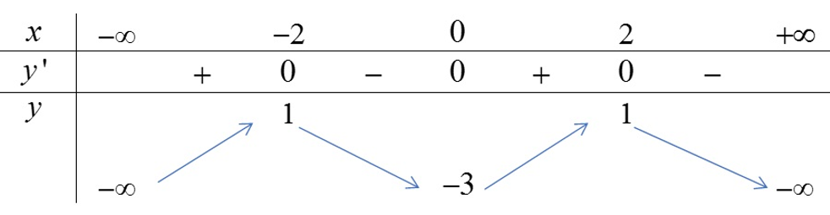
Khẳng định nào sau đây sai?
A. là điểm cực tiểu của hàm số.
B. Đồ thị hàm số có hai điểm cực đại và một điểm cực tiểu.
C. được gọi là giá trị cực đại của hàm số.
D. được gọi là điểm cực đại của hàm số.
Lời giải
Chọn A
Câu A sai vì là điểm cực tiểu của đồ thị hàm số.
Câu 25: [DS12.C1.2.BT.a] (THPT Thăng Long - Hà Nội - Lần 2 - Năm 2018) Cho hàm số . Hàm số đạt cực tiểu tại điểm nào dưới đây?
A. . B. . C. . D. .
Lời giải
Chọn D
Ta có
Ta có bảng biến thiên
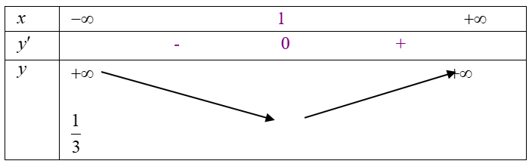

Vậy hàm số đạt cực tiểu tại .
Câu 26: [DS12.C1.2.BT.a] (THPT Thăng Long - Hà Nội - Lần 2 - Năm 2018) Cho hàm số có đạo hàm . Điểm cực tiểu của hàm số là
A. . B. . C. . D. .
Lời giải
Chọn D
Ta có:
Bảng biến thiên
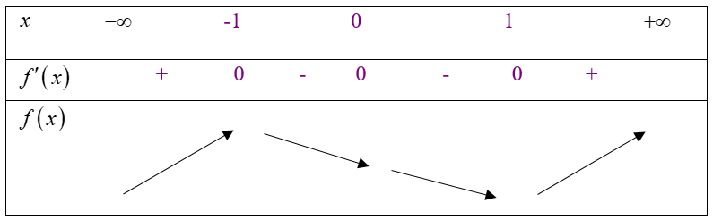

Vậy điểm cực tiểu của hàm số là .
Câu 6: [DS12.C1.2.BT.a] (THPT Chuyên Quốc Học Huế - Lần 2 -2018 - BTN) Cho hàm số có đồ thị trên một khoảng như hình vẽ bên. Trên , hàm số có bao nhiêu cực trị?
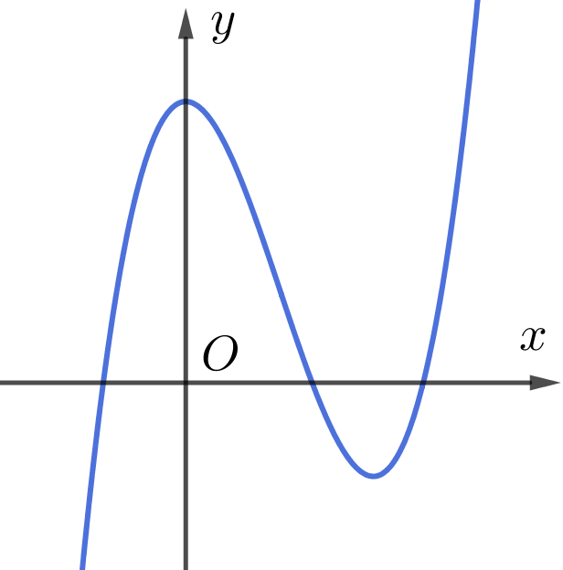
A. . B. . C. . D. .
Lời giải
Chọn B
Trên , hàm số có cực trị.
Câu 16: [DS12.C1.2.BT.a](Sở GD và ĐT Cần Thơ - 2017-2018 - BTN) Cho hàm số có đồ thị như hình vẽ bên dưới.
Mệnh đề nào sau đây sai?
A. Hàm số đạt cực tiểu tại . B. Hàm số đạt cực đại tại .
C. Hàm số có hai điểm cực trị. D. Hàm số đạt cực đại tại .
Lời giải
Chọn B
Nhìn đồ thị ta thấy hàm số đạt cực đại tại . Do đó chọn B.
Câu 11. [DS12.C1.2.BT.a] (Sở GD và ĐT Đà Nẵng-2017-2018 - BTN) Cho hàm số . Mệnh đề nào sau đây đúng?
A. Điểm cực tiểu của đồ thị hàm số là .
B. Điểm cực tiểu của hàm số là .
C. Điểm cực đại của đồ thị hàm số là .
D. Điểm cực đại của hàm số là .
Lời giải
Chọn A
Xét hàm số có tập xác định là .
Ta có .
.
Bảng biến thiên:
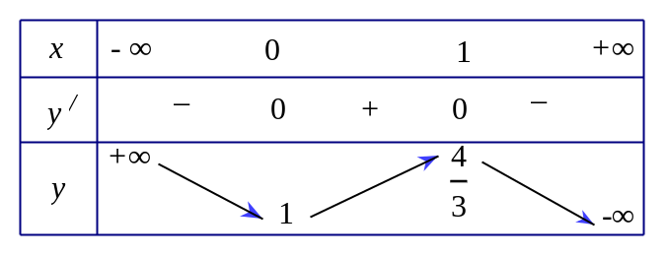
Vậy điểm cực tiểu của đồ thị hàm số là .
Câu 3: [DS12.C1.2.BT.a] (THPT Chuyên Vĩnh Phúc - Lần 3 - 2017 - 2018 - BTN) Hàm số có bao nhiêu điểm cực trị?
A. . B. . C. . D. .
Lời giải
Chọn B
Ta có , nên hàm số nghịch biến trên từng khoảng xác định. Vì vậy hàm số không có cực trị.
Câu 7: [DS12.C1.2.BT.a] (THPT Chuyên Vĩnh Phúc - Lần 3 - 2017 - 2018 - BTN) Cho hàm số có bảng biến thiên như hình dưới đây. Khẳng định nào sau đây là đúng?
A. Hàm số đạt cực đại tại . B. Hàm số đạt cực đại tại .
C. Hàm số đạt cực tiểu tại . D. Hàm số đạt cực tiểu tại .
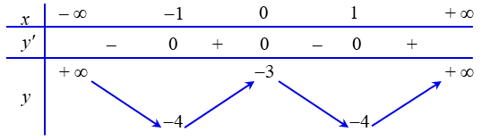
Lời giải
Chọn B
Dựa vào bảng biến thiên hàm số đạt cực đại tại .
Câu 5: [DS12.C1.2.BT.a] (THPT Trần Nhân Tông - Quảng Ninh - Lần 1 - 2017 - 2018 - BTN) Tìm giá trị cực tiểu của hàm số
A. . B. . C. . D. .
Lời giải
Chọn C
Ta có: .
.
Bảng biến thiên
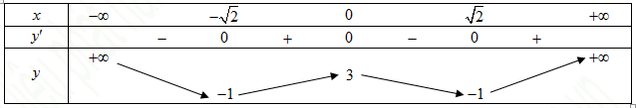
Vậy giá trị cực tiểu của hàm số là tại , .
Câu 4: [DS12.C1.2.BT.a] (THPT Chuyên Lê Quý Đôn - Đà Nẵng - Lần 1 - 2017 - 2018 - BTN) Cho đồ thị của hàm số . Trong các mệnh đề sau, mệnh đề nào đúng ?
A. không có điểm cực trị. B. có hai điểm cực trị.
C. có ba điểm cực trị. D. có một điểm cực trị.
Lời giải
Chọn A
Tập xác định .
Ta có: , .
Vì đạo hàm của hàm số không đổi dấu trên nên đồ thị hàm số không có điểm cực trị.
Câu 7: [DS12.C1.2.BT.a] (ĐỀ ĐOÀN TRÍ DŨNG - HÀ HỮU HẢI - LẦN 7 - 2018) Cho hàm số phù hợp với bảng biến thiên sau. Phát biểu nào sau đây là đúng?
A. Hàm số đạt cực đại tại điểm B. Hàm số đạt cực đại tại điểm
C. Hàm số đạt cực đại tại điểm D. Hàm số không có điểm cực đại.
Câu 13: [DS12.C1.2.BT.a] (THPT Mộ Đức 2 - Quảng Ngãi - 2017 - 2018 - BTN)Cho hàm số xác định, liên tục trên và có bảng biến thiên dưới đây
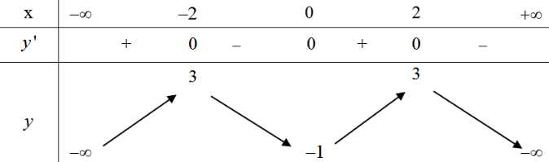
Hàm số có bao nhiêu điểm cực trị?
A. . B. . C. . D. .
Lời giải
Chọn D
Dựa vào bảng biến thiên hàm số có ba điểm cực trị.
Câu 4: [DS12.C1.2.BT.a] (THPT Lý Thái Tổ - Bắc Ninh - lần 1 - 2017 - 2018 - BTN) Hàm số nào sau đây có ba điểm cực trị?
A. B.
C. D.
Lời giải
Chọn B
Hàm số có ba cực trị nên ta loại đáp án A và D
Xét đáp án C
Đạo hàm có một nghiệm đơn nên đổi dấu một lần qua nghiệm nên hàm số có 1 cực trị.
Loại đáp án C
Câu 41: [DS12.C1.2.BT.a] (THPT Lê Quý Đôn - Hà Nội - 2017 - 2018 - BTN) [2D1-1] Cho hàm số có bảng biến thiên như sau:
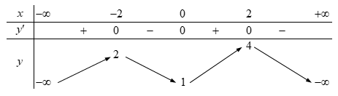
Phát biểu nào sau đây đúng?
A. Hàm số đạt cực đại tại . B. Hàm số có cực tiểu.
C. Hàm số có giá trị cực tiểu là . D. Hàm số đạt cực đại tạo .
Lời giải
Chọn A
Từ bảng biến thiên ta chọn đáp án A.
Câu 12: [DS12.C1.2.BT.a] (THPT Lê Quý Đôn - Hải Phòng - 2018 - BTN) Cho hàm số xác định trên và có bảng xét dấu của đạo hàm như sau.
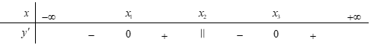
Khi đó số cực trị của hàm số là
A. B. C. D.
Lời giải
Chọn A
Do hàm số xác định trên và có biểu thức đạo hàm đổi dấu ba lần tại ; ; nên hàm số có ba cực trị.
Câu 3: [DS12.C1.2.BT.a] (THPT Chuyên Tiền Giang - Lần 1 - 2017 - 2018 - BTN) Cho hàm số . Tọa độ điểm cực tiểu của đồ thị hàm số là
A. . B. . C. . D. .
Lời giải
Chọn B
Ta có , .
, nên hoành độ điểm cực tiểu của đồ thị hàm số là , .
Câu 15: [DS12.C1.2.BT.a] (THPT Chuyên Tiền Giang - Lần 1 - 2017 - 2018 - BTN) Cho hàm số có đồ thị như hình bên. Mệnh đề nào dưới đây đúng?.
A. Hàm số có giá trị cực tiểu bằng .
B. Hàm số có giá trị lớn nhất bằng và giá trị nhỏ nhất bằng .
C. Hàm số đạt cực đại tại và đạt cực tiểu tại .
D. Hàm số có ba cực trị.
Lời giải
Chọn C
Dựa vào đồ thị ta có: Hàm số đạt cực đại tại và đạt cực tiểu tại .
Câu 35: [DS12.C1.2.BT.a] (THPT Đức Thọ - Hà Tĩnh - Lần 1 - 2017 - 2018 - BTN) Hàm số có điểm cực tiểu là
A. . B. . C. . D. .
Hướng dẫn giải
Chọn D
Tập xác định : .
Ta có: , .
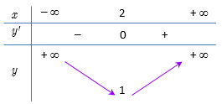
Từ bảng biến thiên suy ra hàm số đạt cực tiểu tại .
Cách 2: Đồ thị hàm số là Parabol có đỉnh là và có nên là điểm cực tiểu.

